Какое наказание грозит за мелкое взяточничество

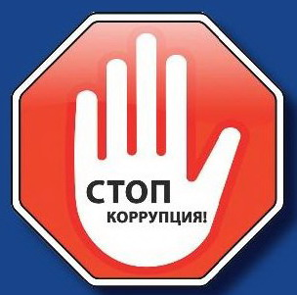

Мелким взяточничеством считается получение взятки, дача взятки лично или через посредника в размере, не превышающем 10 000 тысяч рублей.
Уголовным кодексом РФ предусмотрена ответственность:
- штраф в размере до двухсот тысяч рублей или в размере заработной платы или иного дохода осужденного за период до 3-х месяцев;
- исправительные работы на срок до 1 года;
- ограничение свободы на срок до 2-х лет;
- лишение свободы на срок до 1 года.
Лицо, совершившее дачу взятки в указанном размере, освобождается от уголовной ответственности, если оно активно способствовало раскрытию и (или) расследованию преступления и либо в отношении его имело место вымогательство взятки, либо это лицо после совершения преступления добровольно сообщило в орган, имеющий право возбудить уголовное дело, о даче взятки.
Сообщить обо всех случаях склонения к совершению коррупционных правонарушений, предложении или вымогательстве взятки возможно:

- на адрес электронной почты Администрации города Сургута: gorod@admsurgut.ru;
- по телефону доверия 8-800-101-86-00, 8 (3462) 44-20-15, 8 (3467) 32-31-43, depgs@admhmao.ru, 8 (3462) 76-13-14 – дежурная часть УМВД России по г. Сургуту;
- через раздел «Обращения граждан» на официальном портале Администрации города.

